Ingeniería de Software

**Gestión de la Configuración (CM)**

***Definición de un Proceso de Control del Cambio***

MIEMBROS DEL GRUPO 03:

* Pablo Liste Cancela
* Jorge Lojo Abal
* Jose Pazos Perez
* Adrián Correa Miguel

FECHA DE ENTREGA: 09/02/2024

|  |  |  |
| --- | --- | --- |
| **CONTROL DE VERSIONES** | | |
| **VERSION** | **FECHA** | **DESCRIPCIÓN DEL CAMBIO** |
| 0.1 | 02/02/2024 | Creación del proyecto |
| 0.2 | 05/02/2024 | Revisión de la práctica, primera aproximación y repartición del trabajo |
| 0.3 | 06/02/2024 | Análisis del trabajo realizado y proposición de cambios |
| 1.0 | 07/02/2024 | Últimos cambios |

**ÍNDICE**

1 Información sobre la práctica a realizar 4

1.1 Descripción de la práctica 4

1.2 Descripción del grupo de trabajo 4

1.3 Seguimiento de la práctica 4

2 DOCUMENTACIÓN DE LA PRÁCTICA 5

2.1 Descripción del proceso de control de cambios 6

2.2 Diagrama de actividades 7

2.3 Definición de Actividades 7

2.3.1 Actividad 1 – Registro del cambio 8

2.3.2 Actividad 2 – Evaluación de la propuesta 8

2.3.3 Actividad 3 – Análisis detallado 9

2.3.4 Actividad 4 – Análisis técnico 10

2.3.5 Actividad 5 – Desarrollo/Implementación 10

2.3.6 Actividad 6 – Pruebas/Evaluación 11

2.3.7 Actividad 7 – Integración y despliegue 12

2.3.8 Actividad 8 – Documentación 12

2.4 Plantillas del proceso 13

2.4.1 Plantilla Registro del cambio. 13

2.4.2 Plantilla Evaluación de la propuesta. 15

2.4.3 Plantilla Análisis detallado. 16

2.4.4 Plantilla Análisis técnico. 17

2.4.5 Plantilla Desarrollo/Implementación. 17

2.4.6 Plantilla Pruebas/Evaluación. 18

2.4.7 Plantilla Integración y despliegue. 19

2.4.8 Plantilla Descripción. 20

# Información sobre la práctica a realizar

## Descripción de la práctica

En el dinámico entorno actual de los negocios, la capacidad de adaptarse y evolucionar es fundamental para el éxito organizacional. Los cambios son inevitables y, a menudo, necesarios para mantener la relevancia y la competitividad en el mercado. Sin embargo, gestionar estos cambios de manera efectiva es un desafío al que se enfrentan todas las organizaciones.

El proceso de control de cambios se presenta como una herramienta esencial para gestionar de manera eficiente las modificaciones en los proyectos, procesos o sistemas. Además, proporciona un marco estructurado para evaluar, autorizar e implementar cambios, minimizando riesgos y garantizando que se mantenga la integridad del trabajo realizado.

Es por ellos por lo que en esta práctica presentamos lo que, a nuestra forma de ver, y según las recomendaciones aportadas por profesores y profesionales de la ingeniería de software, constituye un proceso de control de cambios valido para las necesidades de una empresa con cierto volumen de trabajadores y clientes.

## Descripción del grupo de trabajo

Esta práctica fue realizada por el grupo 03 de la clase de prácticas 03 de la asignatura “Enxeñeria de Software”. El equipo está compuesto por los siguientes 4 integrantes, los cuales juegan diferentes roles en el equipo:

|  |  |
| --- | --- |
| Nombre | Rol |
| Jose Pazos Perez | Jefe de proyecto |
| Pablo Liste Cancela | Gestor documental |
| Jorge Lojo Abal | Avalista de requisitos y de calidad |
| Adrian Correa Miguel | Gestor de cambios |

Esta repartición de roles la asumieron los miembros del equipo en su constitución, según las preferencias y habilidades de cada parte.

## Seguimiento de la práctica

|  |  |  |
| --- | --- | --- |
| **Dia** | **Miembros** | **Horas dedicadas** |
| 02/02/2024 | Jose Pazos Perez  Pablo Liste Cancela | 3 horas | |
| 05/02/2024 | Jose Pazos Perez  Pablo Liste Cancela  Jorge Lojo Abal  Adrian Correa Miguel | 2 horas | |
| 06/02/2024 | Jose Pazos Perez  Pablo Liste Cancela  Jorge Lojo Abal  Adrian Correa Miguel | 3 horas | |
| 07/02/2024 | Jose Pazos Perez  Pablo Liste Cancela  Jorge Lojo Abal  Adrian Correa Miguel | 2 horas | |

Por otro lado, los miembros del equipo realizaron, individualmente, el desarrollo de las tareas asignadas para traer a las distintas reuniones realizadas un avance en el proyecto para tratar fallas y dudas de forma más clara y directa.

# DOCUMENTACIÓN DE LA PRÁCTICA

Esta propuesta de control de cambios se compone de descripciones del funcionamiento del proceso, diagramas de las fases obtenidas y una descripción de las actividades a realizar acompañadas de plantillas posibles que se usarían para complementar la documentación.

## Descripción del proceso de control de cambios

El proceso de control de cambios que promovemos se encuentra compuesto por distintos conjuntos de actividades relacionados entre sí. Planteado con el objetivo de dar soporte a los requisitos indicados, este proceso se caracteriza por dividir los conceptos generales que se engloban en una solicitud del cambio en distintos componentes más pequeños que puedan ser gestionados de una forma independiente por las personas y equipos implicados. Con este planteamiento lo que se pretende es lograr reducir los bloqueos entre los distintos equipos y generar de tal manera un desarrollo paralelo de las distintas acciones que son necesarias para el cambio, así como para dar un mayor control y capacidad de gestión a los distintos equipos y miembros liberando de las pequeñas gestiones a los cargos más altos de la empresa, los cuales depositan en los mandos inferiores dicho esfuerzo preocupándose únicamente de la solución final.

El primero de todos engloba los pasos preliminares que todas las solicitudes de cambios tienen que cumplir y que nos aporta un proceso de estandarización de las peticiones de cambio. Está compuesto por la actividad “Registro cambio” en la cual la petición de cambio solicitada por el cliente se plasma en un documento especifico, mediante la complementación de una plantilla dispuesta para dicha tarea, de una forma clara y ordenada, para posteriormente ser evaluada por el personal de la empresa que decide si el cambio propuesto es válido o no.

El siguiente subconjunto de tareas involucra a los jefes de los distintos departamentos implicados en el proyecto, así como al jefe de proyecto. Entre ellos evaluaran el documento generado en las fases anteriores de tal forma que, se logre distinguir de la petición de cambio original los distintos elementos que la componen. Cada uno de esos elementos obtenidos, caracterizados por ser precisos, claros y por presentar un lenguaje más técnico y menos general, se asignarán a los departamentos de la empresa encargados de su desarrollo. Esta fase únicamente contiene la actividad “Análisis detallado”.

A continuación, los elementos detectados en la fase anterior llegarían a los distintos departamentos encargados de gestionarlas a través de la correspondiente documentación complementada por el jefe de departamento y que contiene una visión técnica del problema a solventar. Así pues, en esta fase ese cambio general, el cual en muchos casos puede suponer un conjunto de diferentes cambios más pequeños, se segrega en pequeños cambios aún más concretos y claros asignando cada uno de ellos a los distintos trabajadores del departamento. Esta fase se corresponde con el “Análisis técnico” que se encuentra en el diagrama de actividades.

La siguiente fase correspondería únicamente a cada trabajador individual el cual tendría que realizar la tarea asignada cumpliendo con los estándares de calidad de la empresa expresados como un conjunto de pruebas y métodos de evaluación. Esta fase está compuesta por las actividades “Desarrollo e implementación” y “Pruebas y evaluación”

Una vez los distintos componentes del equipo de desarrollo terminaran con las todas las tareas que tenían asignadas, en una reunión el departamento al completo incluido el jefe del departamento evalúan si realmente se ha implementado de forma correcta el cambio solicitado dado por terminado el trabajo del departamento. “Despliegue e integración” constituye la única actividad de esta fase del proceso.

Finalmente, cuando todos los equipos de trabajo terminaron sus respectivas tareas, los jefes de cada departamento, así como el jefe de proyecto, se reúnen para revisar y dar por finalizado el cambio. Fase de “Documentación y cierre”.

## Diagrama de actividades

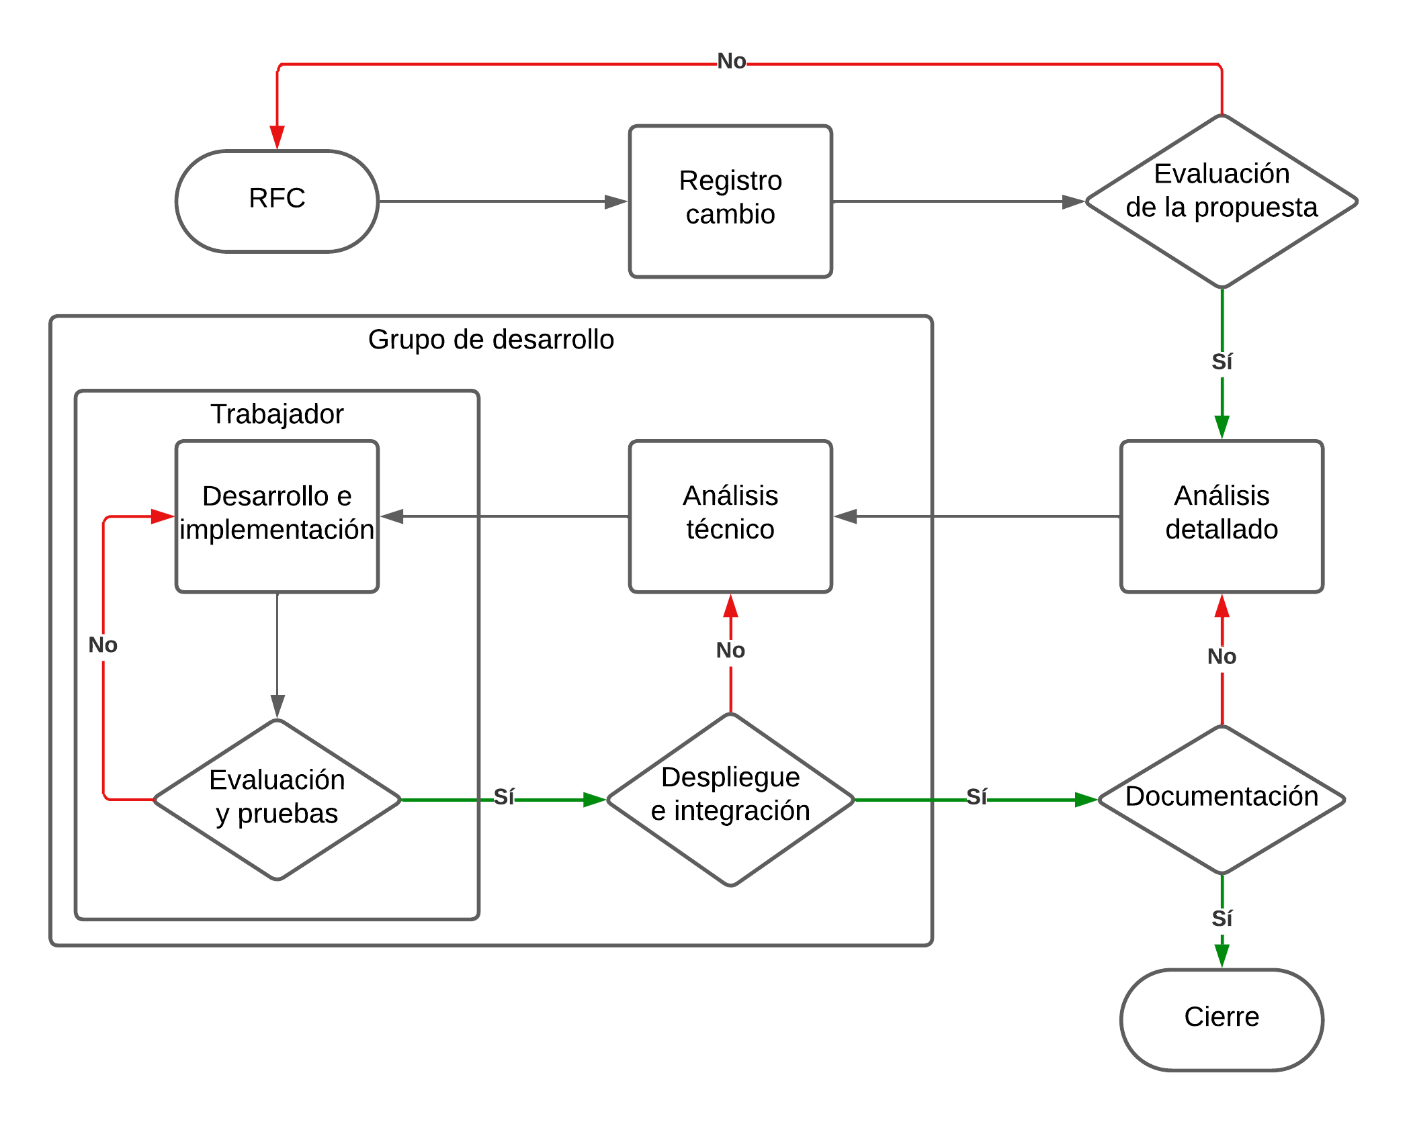

Figure 1Diagrama de actividades

Aquí se muestra el diagrama de actividades para la gestión de cambios en el proyecto. Consta de 8 actividades independientes, que se analizarán detalladamente en apartados posteriores.

El contenedor “Grupo de desarrollo” representa las tareas que serán realizadas en paralelo por los diferentes grupos de desarrollo del proyecto, así como “Trabajador” contienen las tareas que se realizarán simultáneamente por los diferentes integrantes de un grupo. Por tanto, a partir del “Análisis detallado” el flujo de actividades se fragmenta de forma que cada grupo de desarrollo, simultáneamente, aplica cada una de las actividades. De la misma forma, dentro de cada grupo, después de “Análisis técnico”, cada trabajador, integrante del grupo, realiza en paralelo las actividades “Desarrollo e implementación” y “ Pruebas y evaluación”.

## Definición de Actividades

A continuación, en los siguientes apartados se detallan en mayor medida cada una de las distintas actividades en las que se divide nuestra propuesta. Por cada una de ellas se presentan una descripción en detalle, personas implicadas en la realización de las mismas, así como las entradas y salidas entre otros elementos como distintas plantillas de ejemplo.

### Actividad 1 – Registro del cambio

#### Descripción

Esta primera actividad tiene como objetivo el recopilar de forma ordenada y clara los distintos datos que son necesarios para dar de alta un nuevo cambio en el sistema.

Esta actividad nace con la finalidad de generar un proceso óptimo de gestión de cambios ya que consideramos que uno de los principales puntos a tratar tiene que ver con la uniformidad y claridad de la información con la que vamos a trabajar. Por este mismo motivo al momento de recibir una propuesta de cambio, bien sea de mejora o de solución de algún error, dado que este generalmente se va a realizar de forma espontánea y en lenguaje natural necesitamos tener algún sistema o persona que sea capaz de trasladar la información no estructurada o poco clara a una plantilla de la forma más precisa y concreta posible de forma que los expertos del campo puedan trabajar mejor.

#### Involucrados

Esta actividad requiere tanto la participación de la empresa como de los usuarios o clientes del proyecto. Por parte de la empresa se necesitará a una persona o software que permita a los solicitantes del cambio cubrir la plantilla proporcionada asegurando un nivel mínimo de calidad y claridad en las respuestas. Por otro lado, requiere la participación del cliente o usuario del sistema por ser la persona que identifico el problema o aspecto a mejorar.

#### Entradas requeridas

Presentar algún problema, mejora o cambio que quiera comentar a la empresa con el objetivo de que se implemente en el sistema final.

#### Productos de trabajo

Un documento, generado a partir de una plantilla donde se han cubierto todos los campos necesarios, que contiene todos los datos necesarios para la empresa tomar la decisión de qué hacer con el cambio.

#### Criterios de entrada

Ninguno.

#### Criterios de salida

Presentar una instancia de la plantilla con todos los campos necesarios cubiertos con una cálida mínima.

##### Descripción de los campos

### Actividad 2 – Evaluación de la propuesta

#### Descripción

En esta actividad se analiza cada una de las solicitudes de cambio creadas, comprobando el contenido de estas. Tiene como principal objetivo cribar las solicitudes que no cumplen con el mínimo de calidad indicado así como aquellas que no aporten valor al proyecto que se está desarrollando. De igual modo permite al miembro del equipo que las gestione solicitar más información a la persona que creo la solicitud en caso de que la aportada no sea suficiente o adecuada. En esta fase tanto si se acepta como si se declina la solicitud se notifica a los interesados.

#### Involucrados

Miembro del equipo del proyecto con experiencia y conocimientos generales capaz de concluir si el cambio tiene sentido para el proyecto.

#### Entradas requeridas

Documento con los datos de solicitud de cambio, complementado en base a la plantilla proporcionada.

#### Productos de trabajo

Documento de solicitud de cambios correctamente cumplimentado.

#### Criterios de entrada

Documento de solicitud de cambios con todos los campos necesarios cubiertos. Todos los campos tienes que estar cubiertos de la forma más clara y precisa posible, evitando ambigüedades y priorizando el lenguaje técnico.

#### Criterios de salida

Documento de solicitud de cambios con todos los campos necesarios cubiertos incluyendo a mayores los datos de la persona que acepto la solicitud, fecha de aceptación, así como el nuevo estado en el que se encuentra dicha solicitud.

### Actividad 3 – Análisis detallado

#### Descripción

Se reúnen los coordinadores de los diferentes grupos de desarrollo con el jefe del proyecto para analizar detalladamente la propuesta de cambio. En esta actividad se estudia a que grupos de desarrollo afecta la solicitud de cambio, fragmentándola en diferentes subcambios para cada grupo. En esta fase del proceso se generan diferentes informes con diferentes prioridades para cada grupo, con los cambios que deben subsanarse.

Por tanto, a partir de la propuesta general cambio, se identifica qué partes del proyecto se ven afectadas, transmitiéndole a cada grupo los cambios que debe realizar para el tratamiento del cambio.

#### Involucrados

Director del proyecto y los coordinadores de los diferentes grupos de desarrollo

#### Entradas requeridas

Documento identificativo del cambio generado en el “Registro del cambio”

#### Productos de trabajo

Un documento para cada grupo de desarrollo afectado por el cambio. El documento está asociado al identificador del cambio registrado en la primera actividad, y contienen subpropuestas de cambio para cada grupo de desarrollo. No se trata de un análisis técnico de la problemática, sino de una detección y división del cambio en los diferentes grupos.

#### Criterios de entrada

El cambio debe haberse registrado, tener un identificador correcto y haber sido aprobado en la evaluación inicial del mismo.

#### Criterios de salida

Debe haberse analizado exhaustivamente el alcance de la propuesta de cambio en el proyecto, identificando correctamente las partes afectadas que deberán realizar sus respectivas subtareas para completar con éxito el cambio.

### Actividad 4 – Análisis técnico

#### Descripción

El grupo de desarrollo analiza las subpropuestas de cambio recogidas en el documento generado en la actividad anterior. Se analiza la problemática de forma técnica, identificando los cambios concretos que debe realizar el equipo en el proyecto. En esta fase se divide el trabajo entre los diferentes integrantes del grupo, que deberán trabajar en paralelo en la solución encontrada para los cambios propuestos.

#### Involucrados

Todo un grupo de desarrollo.

#### Entradas requeridas

Documento generado en el “Análisis detallado”, asociado a una propuesta cambio, que contiene los cambios que debe realizar el grupo para completar con éxito el proceso.

#### Productos de trabajo

División concreta del trabajo entre los miembros del grupo recogida en un documento que indique las acciones concretas que se van a realizar y cómo se dividen entre los integrantes del equipo. De ser necesario, podría ampliarse también el conjunto de tests, pruebas y requisitos que tiene el sistema, de acuerdo a las acciones que se han estipulado.

#### Criterios de entrada

En el “Análisis detallado” debe haberse identificado que el alcance del cambio afecta al grupo de desarrollo en cuestión, con el respectivo informe asociado.

#### Criterios de salida

Debe haberse llegado a una serie de acciones que permitan realizar el cambio una vez realizadas. También debe haberse realizado el reparto y organización interna del grupo para la ejecución de dichas acciones.

### Actividad 5 – Desarrollo/Implementación

#### Descripción

Uno de los integrantes del grupo de desarrollo afectado por la solicitud de cambio realiza las acciones concretas que se le asignaron en la actividad anterior.

#### Involucrados

Un trabajador de un grupo de desarrollo.

#### Entradas requeridas

Documento generado en la actividad anterior que recoge las acciones que se deben tomar, así como el reparto del trabajo en el grupo.

#### Productos de trabajo

Documentación del trabajador donde explica cómo ha realizado las acciones que ha tenido asignadas, anotando cualquier consideración, error, modificación que tuvo que realizar en el transcurso de su trabajo.

#### Criterios de entrada

El “Análisis técnico” del proyecto ha recogido en el documento generado que el trabajador tiene tareas asignadas.

#### Criterios de salida

El trabajador debe haber completado todas las tareas que se le asignaron para la ejecución del cambio.

### Actividad 6 – Pruebas/Evaluación

#### Descripción

Evaluación y prueba de los cambios realizados por el trabajador en la tarea anterior, comprobando la correcta funcionalidad de todas las modificaciones. El trabajador se encargará de realizar pruebas exhaustivas para garantizar que los cambios implementados no introduzcan errores o fallos en el sistema existente.

En caso de que alguna de las pruebas falle, deberá volverse a la actividad anterior, donde el mismo trabajador arreglará los fallos detectados, asegurándose de cumplir las acciones establecidas en el análisis técnico.

#### Involucrados

El trabajador responsable de los cambios y el equipo encargado del diseño de las pruebas.

#### Entradas requeridas

Documentación generada en la actividad anterior donde se registraron los cambios realizados, así como el plan de pruebas establecido para el proyecto, y especificaciones técnicas del contexto de trabajo.

#### Productos de trabajo

Un documento que registre los resultados obtenidos en todas las pruebas, así como como todos los fallos encontrados.

#### Criterios de entrada

Se han completado los cambios realizados en la actividad anterior, y se han registrado correctamente en el análisis técnico todos los nuevos requisitos y pruebas, de ser necesarias.

#### Criterios de salida

Todos los cambios realizados han sido probados correctamente, y se ha comprobado la correcta funcionalidad de los mismos no afecta a la integridad del sistema.

### Actividad 7 – Integración y despliegue

#### Descripción

Integración de las distintas acciones realizadas por los trabajadores en las dos actividades anteriores. Se comprueba que el conjunto de acciones específicas propuestas en el análisis técnico se integra correctamente en el sistema, y satisfacen las propuestas de cambios acordadas en el análisis detallado. En el caso de no haber llegado a una solución que satisfaga la propuesta de cambios, se deberá volver a realizar el análisis técnico pro el grupo de desarrollo.

#### Involucrados

Todo un grupo de desarrollo

#### Entradas requeridas

Todos los informes de evaluación y pruebas de las acciones específicas.

#### Productos de trabajo

Un documento que registra todos los cambios propuestos y acciones específicas tomadas por el grupo de desarrollo para la implementación del cambio en el proyecto.

#### Criterios de entrada

La evaluación y prueba de todas las acciones desarrolladas por los integrantes del grupo tienen resultado satisfactorio.

#### Criterios de salida

Se han integrado en el proyecto de forma satisfactoria todas las propuestas de cambio acordadas en el análisis detallado para el grupo de desarrollo.

### Actividad 8 – Documentación

#### Descripción

Construcción de un documento que se asocie a la solicitud de cambio registrada en la primera actividad. Resume el conjunto de acciones realizadas por los diferentes grupos de desarrollo del proyecto. Los detalles de cómo se han implementado los cambios están documentados en los informes generados en la actividad de despliegue e integración.

Este documento referencia al resto de documentos generados durante la gestión de la propuesta de cambio, sirviendo de referencia futura para consultar las acciones tomadas por el grupo.

En este punto se analiza se con el conjunto de acciones tomadas por los diferentes grupos de desarrollo satisface la solicitud de cambio registrada en la primera actividad. En caso contrario, se volverá al análisis detallado para volver a comenzar el proceso de gestión del cambio.

#### Involucrados

Jefe del proyecto y coordinadores de los grupos de desarrollo.

#### Entradas requeridas

Todos los grupos de desarrollo han realizado el despliegue e integración de los cambios propuestos en el análisis detallado.

#### Productos de trabajo

Un documento que resume todas las acciones realizadas por los diferentes grupos de desarrollo para implementar la solicitud de cambio en el proyecto.

#### Criterios de entrada

El despliegue e integración de los cambios implementados por acada grupo de desarrollo ha sido realizado satisfactoriamente.

#### Criterios de salida

El RFC registrado en la actividad 1 se ha implementado correctamente en el proyecto.

## Plantillas del proceso

### Plantilla Registro del cambio.

1. Identificador – Código numérico.
2. Fecha solicitud – Fecha. Sigue la forma dd/mm/aaaa.
3. Tipo de solicitud – Valor a seleccionar. Puede ser de tipo cambio, fallo o implementación.
4. Nombre solicitante – Nombre y apellidos.
5. Email de contacto – Correo electrónico.
6. Descripción del problema o cambio – Texto con la descripción del problema.
7. Pasos que replicar para obtener el problema – Texto con la descripción del conjunto de pasos a realizar para obtener el error.
8. Motivo del cambio – Texto con la motivación del cambio.
9. Estado del cambio – Valor a seleccionar. Situación en la que se encuentra la solicitud de cambio.
10. Aceptado por – Nombre y apellidos.
11. Fecha aceptación - Fecha. Sigue la forma dd/mm/aaaa.
12. Revisado por - Nombre y apellidos.
13. Fecha revisión - Fecha. Sigue la forma dd/mm/aaaa.
14. Cerrado por – Nombre y apellidos.
15. Fecha cierre – Fecha. Sigue la forma dd/mm/aaaa.
16. Número de páginas – Número total de páginas del documento.

#### Modelo

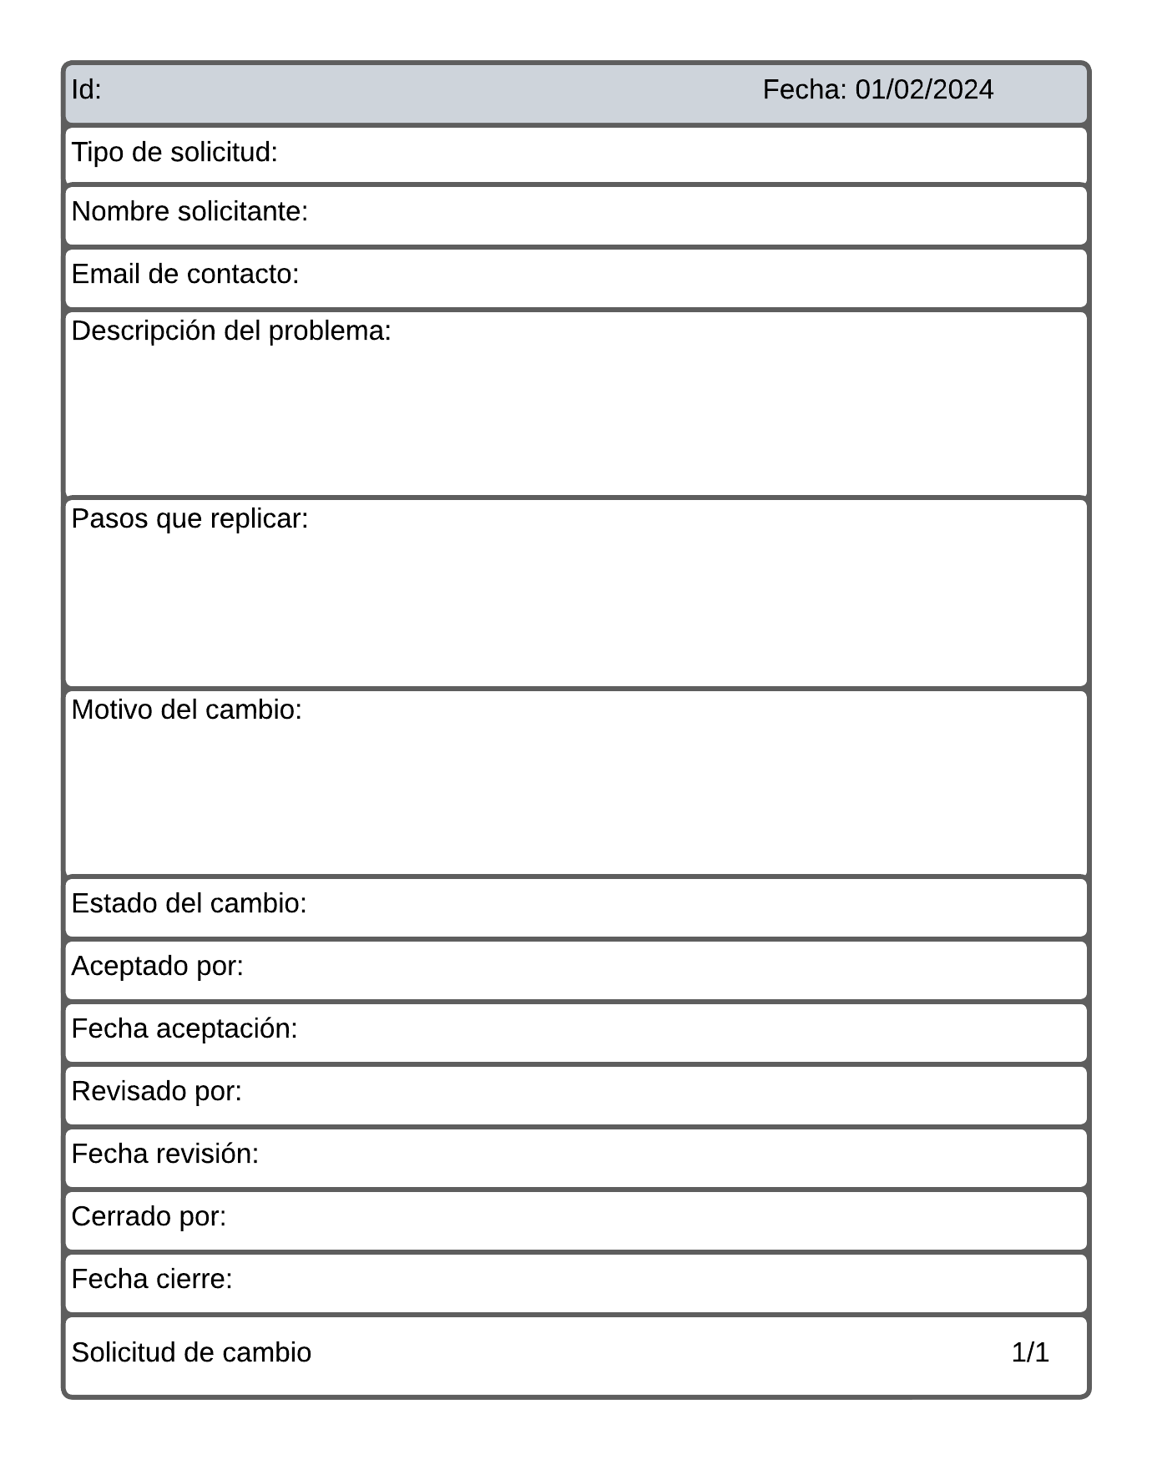

#### Justificación de sus campos

1. Identificador – Código numérico único que nos permite identificar el cambio. Generado automáticamente por el sistema.
2. Fecha solicitud – Fecha en la que se registró la solicitud de cambio. Sigue la forma dd/mm/aaaa. Generada automáticamente por el sistema.
3. Tipo de solicitud – Tipo de propuesta que se crea. Puede ser de tipo cambio, fallo o implementación. Este campo implica tener que cubrir o no futuros campos.
4. Nombre solicitante – Nombre y apellidos de la persona que solicita el cambio. No puede ser vacío.
5. Email de contacto – Correo electrónico de la persona que solicita el cambio. No puede ser vacío.
6. Descripción del problema o cambio – Descripción del problema o cambio propuesto. No puede ser vacío.
7. Pasos que replicar para obtener el problema – Descripción del conjunto de pasos a realizar para obtener el error. Incluye ciertas características y configuración del sistema. Puede ser vacío en caso de que el tipo de cambio sea implementación.
8. Motivo del cambio – Motivación del cambio.
9. Estado del cambio – Situación en la que se encuentra la solicitud de cambio. Puede ser pendiente de evaluación,
10. Aceptado por – Nombre y apellidos de la persona que acepto el cambio.
11. Fecha aceptación - Fecha en la que se aceptó el cambio. Sigue la forma dd/mm/aaaa. Generada automáticamente por el sistema en el momento en que se cambia el estado de la solicitud.
12. Revisado por - Nombre y apellidos de la persona que reviso que los cambios indicados se realizaron correctamente.
13. Fecha revisión - Fecha en la que se revisó la solicitud de cambios. Sigue la forma dd/mm/aaaa. Generada automáticamente por el sistema en el momento en que se cambia el estado de la solicitud.
14. Cerrado por – Nombre y apellidos de la persona que cerro la solicitud de cambio.
15. Fecha cierre - Fecha en la que se cerró la solicitud de cambios. Sigue la forma dd/mm/aaaa. Generada automáticamente por el sistema en el momento en que se cambia el estado de la solicitud.
16. Número de páginas – Número total de páginas del documento.

### Plantilla Evaluación de la propuesta.

1. Fecha: dd/mm/aa
2. Identificador: IdEP+Número
3. Identificador de la solicitud: IdRC+Número
4. Nombre: Nombre de la persona que revisa la solicitud
5. Descripción:
   1. Aceptado/rechazado
   2. Descripción: Motivo por el que se acepta/rechaza
6. Pie de plantilla: Identificador + Nº pág de Nº págs

#### Modelo

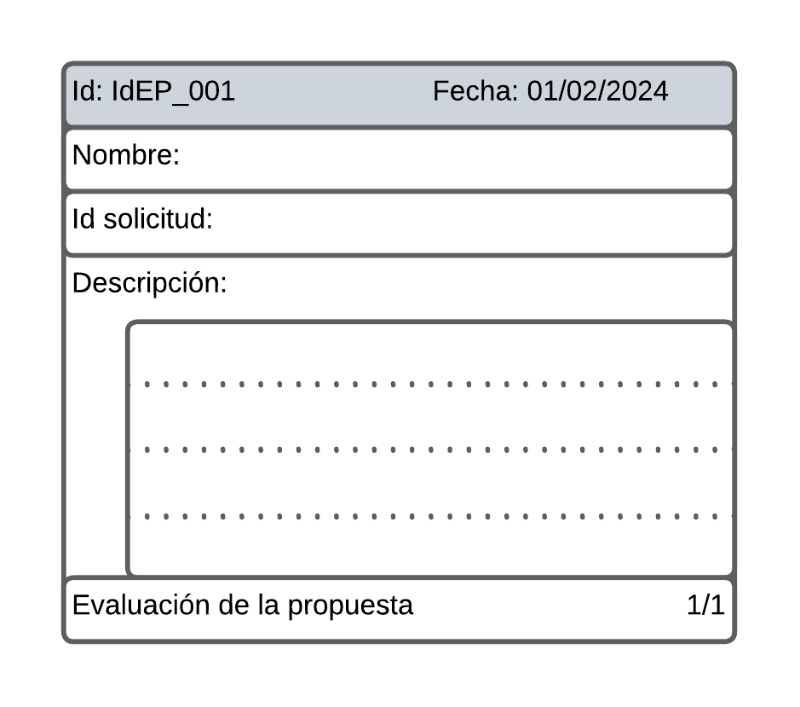

#### Justificación de sus campos

1. Fecha: Controlar cuando se revisa la solicitud
2. Identificador: Llevar un control respecto a las revisiones y evitar pérdidas
3. Identificador de la solicitud: Llevar un control sobre que solicitud se está estudiando
4. Nombre: Persona que revisa la solicitud
5. Descripción: Descripción de la resolución
6. Pie de plantilla: Permite el rastreo de hojas e identificar pérdidas

### Plantilla Análisis detallado.

1. Fecha: dd/mm/aa
2. Identificador: IdAD+Número
3. Identificador de la solicitud: IdRC+Número
4. Nombre: Nombres de los diferentes grupos de desarrollo
5. Descripción:
   1. Grupos afectados
   2. Subcambios
   3. Descripción
6. Pie de plantilla: Identificador + Nº pág de Nº págs

#### Modelo

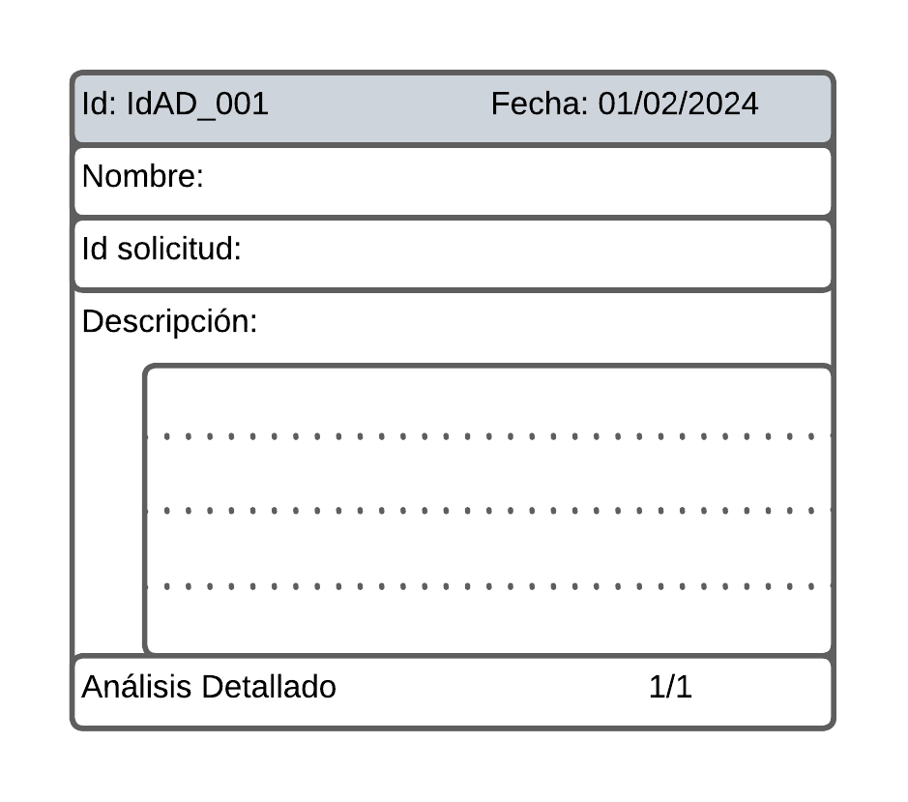

#### Justificación de sus campos

1. Fecha: Controlar cuando se hizo la reunión
2. Identificador: Llevar un control respecto a las reuniones y evitar pérdidas de información
3. Identificador de la solicitud: Llevar un control sobre que solicitud se está debatiendo
4. Nombre: Nombres de los grupos de desarrollo
5. Descripción: Descripción de lo acordado en la reunión
6. Pie de plantilla: Permite el rastreo de hojas e identificar pérdidas

### Plantilla Análisis técnico.

1. Fecha: dd/mm/aa
2. Identificador: IdAT+Número
3. Nombre: Nombres del grupo de desarrollo
4. Descripción:
   1. Cambios a realizar
   2. Descripción
5. Pie de plantilla: Identificador + Nº pág de Nº págs

#### Modelo

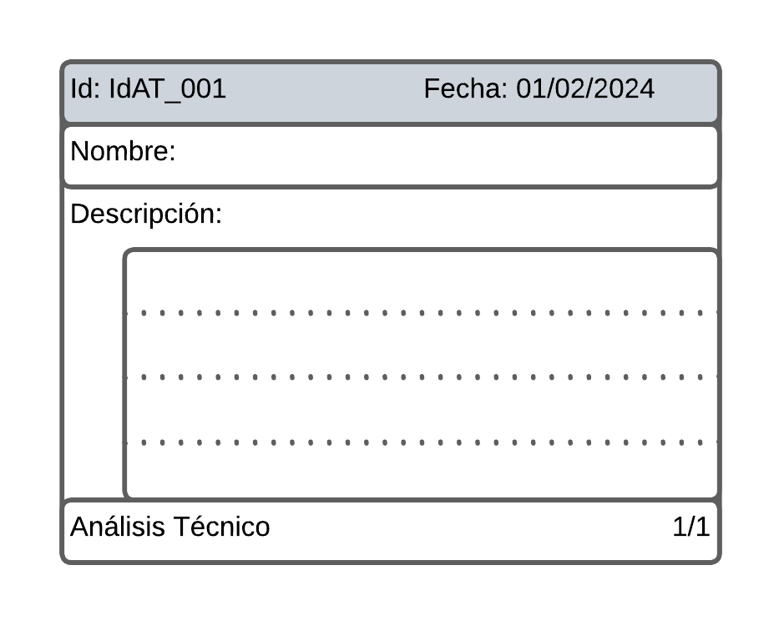

#### Justificación de sus campos

1. Fecha: Controlar cuando se estudian las subpropuestas
2. Identificador: Llevar un control respecto a los estudios y evitar pérdidas de información
3. Nombre: Nombre del grupo de desarrollo encargado de este trabajo
4. Descripción: Descripción sobre los cambios necesarios a realizar y demás detalles
5. Pie de plantilla: Permite el rastreo de hojas e identificar pérdidas

### Plantilla Desarrollo/Implementación.

1. Fecha: dd/mm/aa
2. Identificador: IdDI+Número
3. Nombre: Nombre del integrante encargado
4. Descripción:
   1. Cambios realizados
   2. Descripción
5. Pie de plantilla: Identificador + Nº pág de Nº págs

#### Modelo

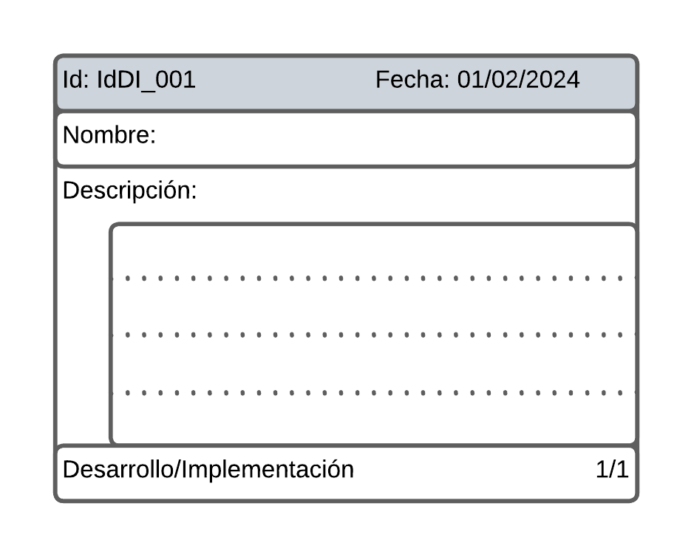

#### Justificación de sus campos

1. Fecha: Controlar cuando se realizan los cambios
2. Identificador: Llevar un control respecto a los cambios y evitar pérdidas de información
3. Nombre: Nombre del integrante del grupo de desarrollo afectado por la solicitud
4. Descripción: Descripción sobre los cambios realizados y demás detalles
5. Pie de plantilla: Permite el rastreo de hojas e identificar pérdidas

### Plantilla Pruebas/Evaluación.

1. Fecha: dd/mm/aa
2. Identificador: IdPE+Número
3. Nombre: Nombre del integrante encargado
4. Descripción:
   1. Pruebas realizadas
   2. Pruebas exitosas
   3. Pruebas fallidas
   4. Descripción
5. Pie de plantilla: Identificador + Nº pág de Nº págs

#### Modelo

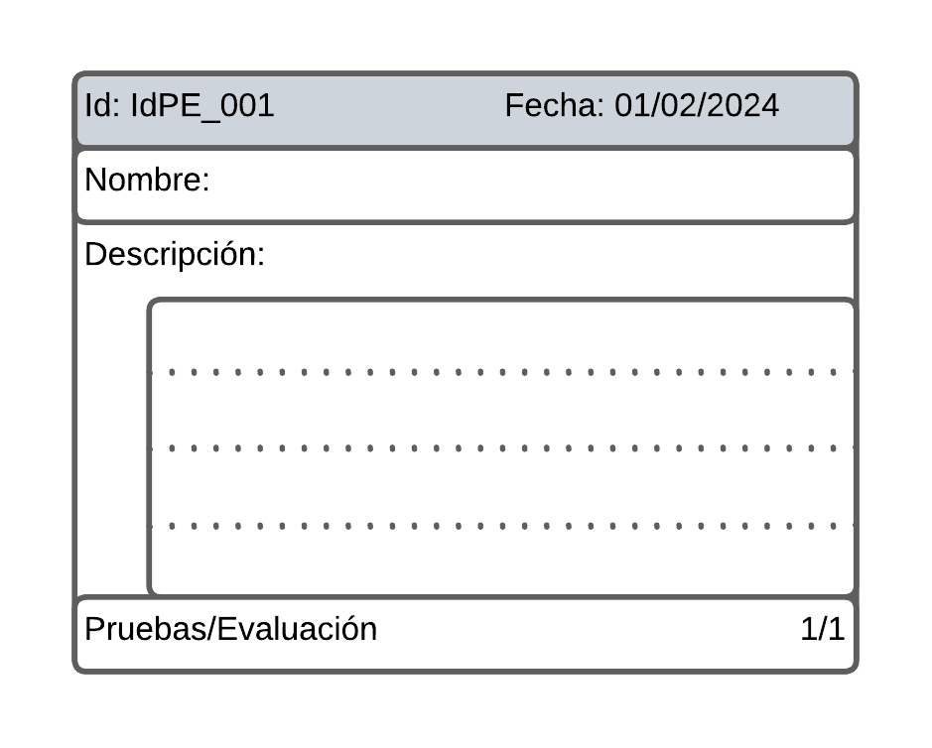

#### Justificación de sus campos

1. Fecha: Controlar cuando se realizan las pruebas
2. Identificador: Llevar un control respecto a las pruebas y evitar pérdidas de información
3. Nombre: Nombre del integrante del grupo de desarrollo que realiza las pruebas
4. Descripción: Descripción acerca de las pruebas realizadas, acertadas y falladas, y sobre los procedimientos seguidos
5. Pie de plantilla: Permite el rastreo de hojas e identificar pérdidas

### Plantilla Integración y despliegue.

1. Fecha: dd/mm/aa
2. Identificador: IdInDe+Número
3. Nombre: Nombre del grupo de desarrollo
4. Descripción:
   1. Propuestas integradas
   2. Descripción
5. Pie de plantilla: Identificador + Nº pág de Nº págs

#### Modelo

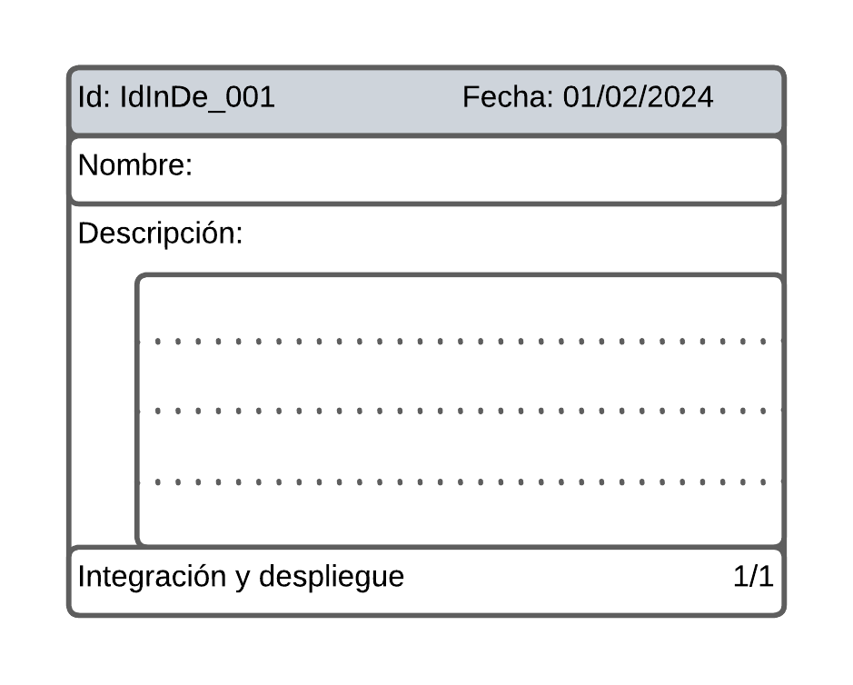

#### Justificación de sus campos

1. Fecha: Controlar cuando se reúnen las propuestas del análisis técnico
2. Identificador: Llevar un control respecto a la integración y evitar pérdidas de información
3. Nombre: Nombre del grupo de desarrollo encargado
4. Descripción: Descripción sobre las propuestas integradas y demás detalles
5. Pie de plantilla: Permite el rastreo de hojas e identificar pérdidas

### Plantilla Descripción.

1. Fecha: dd/mm/aa
2. Identificador: IdDes+Número
3. Nombre: Nombre del grupo de desarrollo
4. Descripción:
   1. Documentos generados durante el cambio
   2. Descripción
5. Pie de plantilla: Identificador + Nº pág de Nº págs

#### Modelo

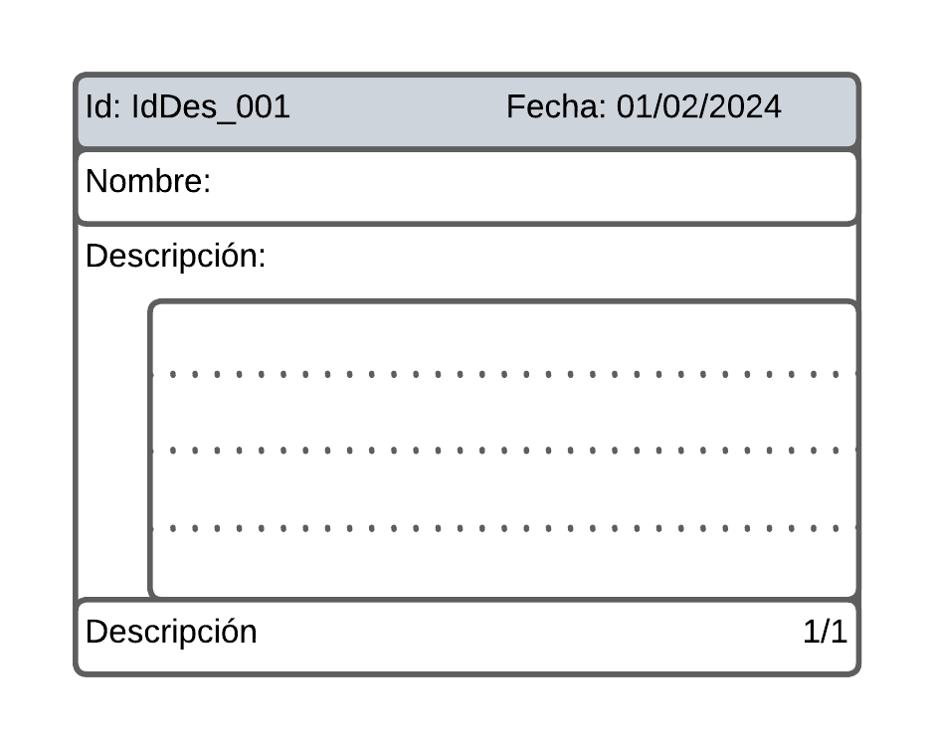

#### Justificación de sus campos

1. Fecha: Controlar cuando se han finalizado los cambios
2. Identificador: Llevar un control respecto a todos los posibles documentos generados
3. Nombre: Nombre del grupo de desarrollo afectado
4. Descripción: Descripción y resumen sobre los documentos anteriormente generados y descripción del proyecto de cambios
5. Pie de plantilla: Permite el rastreo de hojas e identificar pérdidas